静态NAT

静态NAT实现了公有地址和地址的一对一映射，一个 公网IP只会分配给唯一且固定的内网主机。

出端口配置静态NAT

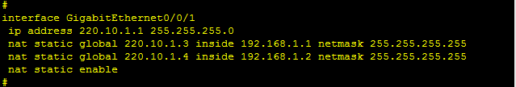

验证

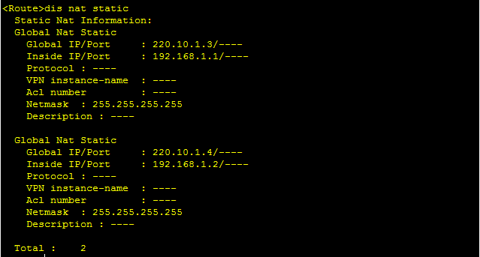

动态NAT

动态NAT基于地址池来实现公有地址和私有地址的转换

配置公网地址池



策略 访问控制列表

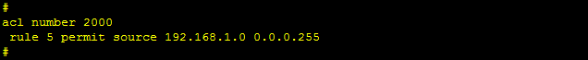

端口配置

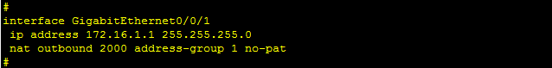

验证

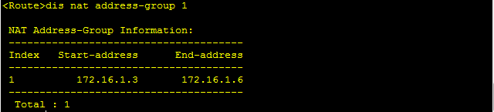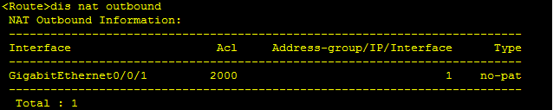

抓包结果

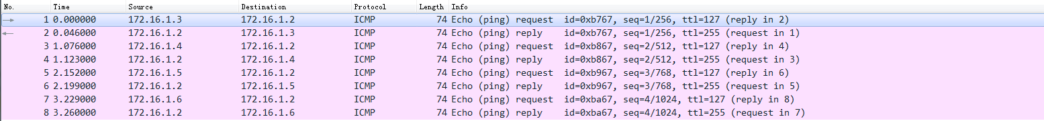

NAPT

网络地址端口转换NAPT允许多个私有地址映射到同一公有地址的不同端口

配置与动态NAT一致，只要最后开启PAT即可

Easy IP的配置

配置

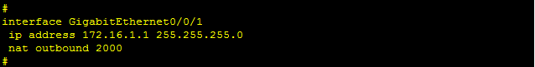

验证

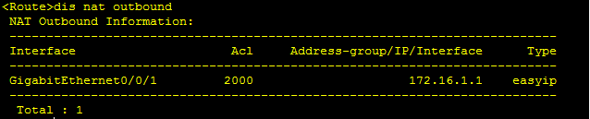

Easy IP的配置相较于动态NAT，不需要设置公网地址池

NAT服务器的配置

